PROJET :

Des jardins qui enseignent la vie

Responsable : MAIN DANS LA MAIN : FONDATION POUR UN DÉVELOPPEMENT DURABLE

Partenaires
exécutants : Trois Fédérations paysannes au Nord-ouest d’Haïti,
Commune de Jean-Rabel et de Port-de-Paix, via le bureau de Main dans la main à Pétionville

Responsables de 21 l’Ecoles communautaires où seront implantées
21 jardins scolaires « Des jardins qui enseignent la vie »

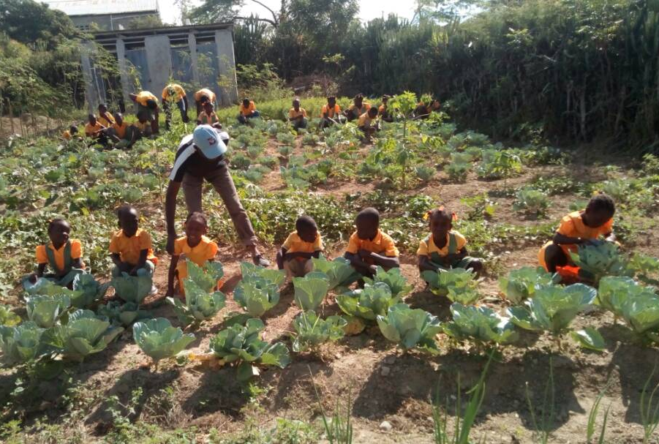

Février 2021

- Situation dans le Nord-ouest d’Haïti (Le contexte

Le Nord-ouest d'Haïti est le département le plus rural, le plus isolé et le moins peuplé d'Haïti. La population vit dans des localités dispersées dans une campagne vallonnée et en clans familiaux. En dehors du marché hebdomadaire, il n'y a pratiquement pas de lieux de rencontre. Même les associations d'agriculteurs avec leurs nombreux membres n'atteignent pas toutes les couches de la population. Ce sont donc les écoles, en tant que centre des localités respectives, qui rassemblent les nombreuses familles avec leurs enfants. En même temps, les écoles communautaires sont aussi des lieux d'échange, de transfert de connaissances et de communication. Les enfants sont l'espoir et l'avenir de la région qui est caractérisée par l'émigration.

MAIN DANS LA MAIN soutient trois de ces fédérations partenaires dans le Nord-ouest d'Haïti dans le but d'améliorer les conditions de vie des personnes touchées par la pauvreté dans cette région. Avec des méthodes de culture agroécologiques, l'établissement de pépinières et la production de semences, il s'agit de contribuer à la souveraineté alimentaire dans cette région coupée du monde. Le système éducatif, en particulier la formation des enseignant-e-s et la création de jardins scolaires, joue un rôle central dans le projet.

Depuis 2 - 3 ans, la devise dans l’agroécologie prônée est : Des jardins qui enseignent la vie ! Avant cela, de nombreux arbres ont déjà été plantés, des canaux d'irrigation ont été construits. Maintenant, il s'agit concrètement de la sécurité alimentaire. Là, les parents des élèves ont commencé, au début de la saison, à planter : Des haricots, des patates douces, du maïs et du millet sont plantés et semés. Des équipes de direction de trois Fédérations paysans travaillent main dans la main. Des délégués élus, des paysans et des agriculteurs qui assument la responsabilité de leur section communale.
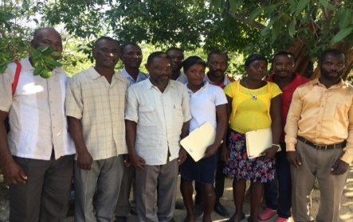
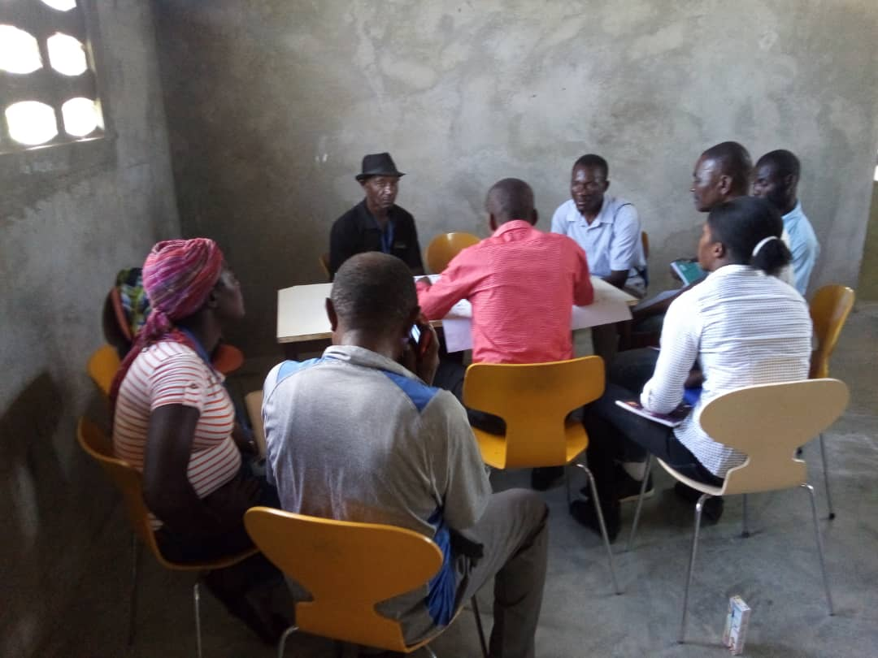
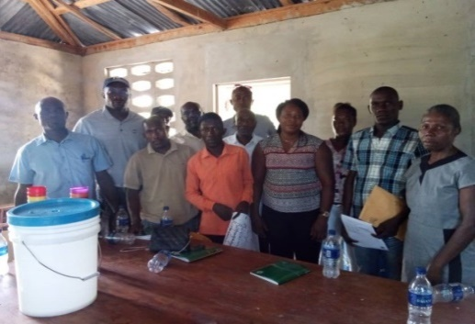

Comité de la Fédération FEDAL Lacoma Comité de la Fédération MDR Raymond Comité de la fédération UPTKMA 1ère section communale de Jean-Rabel 1ère section communale de Jean-Rabel 4ème section communale de Port-de-Paix
Ces comités écrivent des projets et frappent à différentes portes afin d'améliorer la vie des familles, des enfants, des jeunes, des adultes et des personnes âgées. Les fédérations, partenaires de Main dans la main, ne reçoivent pas de salaire pour la construction de leur communauté. Cette année, dans la mesure du possible, il y a eu divers cours de formation et de développement pour 34 délégués de ces trois fédérations, dans le cadre de 4 séminaires sur un total de 5 sessions prévues et dont les thèmes sont :
- Formulation, gestion, suivi et évaluation de projets
- Apprendre à porter la responsabilité pour la communauté doit être expérimentée
- Des consultants de l’extérieur viennent animer des modules de formation pour l’administration des projets

Description du projet : Des jardins qui enseignent la vie

La Fondation Main dans la Main souhaite soutenir 21 écoles dans trois zones du Nord-ouest d'Haïti dans leur effort pour que l'agroécologie soit enseignée aux élèves en théorie et en pratique :
Le soutien aux enseignant-e-s de maternelle et de primaire dans les écoles communautaires (BOCHAN - LACOMA - RAYMOND), construites par les associations d'agriculteurs-trices qu’accompagne depuis longtemps les pro-grammes de Main dans la Main.
L'éducation et la formation en théorie et en pratique :
- Travailler avec les enseignant-e-s sur le matériel scolaire local pour l’adapter aux exigences de la protection de l’environnement
- Gestion des déchets - plantation d'arbres - production de compost - production des pesticides naturels.

Construction de deux types de jardins scolaires :
- Les élèves de la 4ème à la 6ème année apprennent à cultiver des parcelles de légumes et utilisent les recettes pour acheter des fournitures scolaires et même pour manger un ananas ou une papaye en guise de collation ;
- Les parents des élèves cultivent des champs afin que les élèves puissent avoir un repas chaud à l’école.

État des lieux
Les trois organisations partenaires soutenues de Main dans la Main : FEDAL - ODLR - UPTKMA ont chacune soumis des demandes de soutien pour leur zone comprenant un total de 19 associations d'agriculteurs, 21 écoles communautaires et environ 2 000 membres associés. À ce jour, cependant, ce sont 90 de ces associations, partenaires (FEDAL), qui ont réussi à mettre en œuvre les demandes du projet.
FEDAL (Federasyon Agwoekolojik Lakoma) a décidé d'investir dans l'amélioration des infrastructures de drainage de la région avant de lancer les efforts agroécologiques du projet "Sécurité alimentaire dans le Nord-Ouest d'Haïti". Main dans la Main a soutenu FEDAL en finançant le reboisement de deux grands bassins versants à la tête d'un système de canaux. Ce système de canaux permet de protéger plus de 2 000 hectares de terre cultivable contre les inondations catastrophiques annuelles et d'irriguer les champs, ce qui rend l'agroécologie possible.

Les écoles communautaires
Les écoles communautaires ne sont pas des écoles publiques, mais des écoles créées par les familles d'agriculteurs et les associations agricoles elles-mêmes, dans certains cas dès les années 1980-1990. Avec les conditions climatiques difficiles du Nord-Ouest : sécheresse - inondations - cyclones et tremblements de terre (octobre 2018), il n'y a pas de récoltes importantes pour aider les agriculteurs à financer les bâtiments scolaires et les salaires des enseignant-e-s. De nombreuses écoles restent donc dans un état provisoire.
Les enseignant-e-s de ces écoles communautaires n'ont pour la plupart pas de diplôme d’un Centre d’Études.
Par le passé, Main dans la Main a soutenu ces écoles à travers la mise en place d’un "programme pour la dignité humaine" lors de l'apparition du choléra dans les écoles communautaires : Traitement de l'eau potable - micro-organismes efficaces contre la mauvaise odeur des latrines - DIARRIX (sirop) contre la diarrhée ainsi que la mélasse de canne à sucre et poudre de Moringa pour renforcer les élèves souvent sous-alimentées.
- Financement
  - Part d’autofinancement :
    - Mise à disposition des terres – par les associations paysannes
    - Les parents fournissent du travail sur les champs et à la cantine
    - Les enseignants n’auront pas d’augmentation de leur salaire pour ce travail supplémentaire dans l’enseignement du jardinage
- Avez-vous présenté ce projet à d’autres organismes ? Si oui, lesquels ?
  - Le programme est en cours depuis 2019 pour 2 écoles :
  - Main dans la main a financé 7 jardins qui enseignent la vie
  - KEH (Aide au Développement de l’Église à Winterthur) : 4 jardins qui enseignent la vie

- Montant demandé à l’AFI-ICA : USD 14'700 pour 6 nouveaux jardins scolaires
Pour avoir davantage d'écoles à bord Main dans la Main présente ce projet, car dans la situation d'urgence politique actuelle, surtout les enfants souffrent de la faim dans le nord-ouest d'Haïti plus coupés que jamais. D'où l'urgence de promouvoir l'autosuffisance.
Main dans la Main prévoit d'ajouter deux jardins scolaires dans chacune des trois zones. Au total, la Fondation accompagne 21 écoles. Il y a 21 enseignant-e-s de maternelle et 108 enseignants de primaire qui sont formés dans les matières générales. Maintenant, l'agroécologie vient de s’ajouter, d'abord pour les enseignants, qui transmettront ensuite leurs connaissances aux élèves.
Écoles communautaires dans trois régions avec trois PARTENAIRES
Jardins scolaires : Élèves et parents | FEDAL | MDR | UPTKMA
Jardins planifiés | 5 jardins planifiés | 9 jardins planifiés | 7 jardins planifiés
Jardins réalisés | 3 jardins réalisés | 5 jardins réalisés | 3 jardins réalisés
Jardins soumis au financement par AFI | 2 jardins à financer | 2 jardins à financer | 2 jardins à financer
Ce sont 4 jardins qui resteront à financer des 21 jardins prévus en total |  | 2 jardins resteront à être financés | 2 jardins resteront à être financés

Budget pour un jardin scolaire
- Enseignement et formation en agroécologie en théorie et
en pratique des enseignants et des parents, avec le matériel
didactique et collation 800.00 Euros
- Outils divers 250.00 Euros
- Semences diverses, semis 250.00 Euros
- Mesures d'infrastructure 500.00 Euros
- Coûts de matériel (matériel d'irrigation, poteaux, bois, etc.) 150.00 Euros
- Suivi du projet par un agronome 350.00 Euros
- Coûts de transport du matériel 150.00 Euros

Total pour un jardin scolaire 2'450.00 Euros
============
DEMANDE À L’AFI-ICA pour 6 jardins scolaires (parents et élèves)
Recherche de moyens pour 6 nouveaux jardins scolaires :
2 jardins en plus pour chacune des trois fédérations
qui totalisent 21 jardins scolaires dont 11 jardins sont
en train d’être exécutés (voir les photos ci jointes) 14'700.00 Euros =============
Winterthur, le 25 février 2021
Agronome Ingénieur David Steiger, membre du conseil d'administration Main dans la main : Fondation pour un Développement durable, Consultant en projets agricoles.

Pour Main dans la main:

David Steiger, Ing. Agronome Paola Iten, Présiden

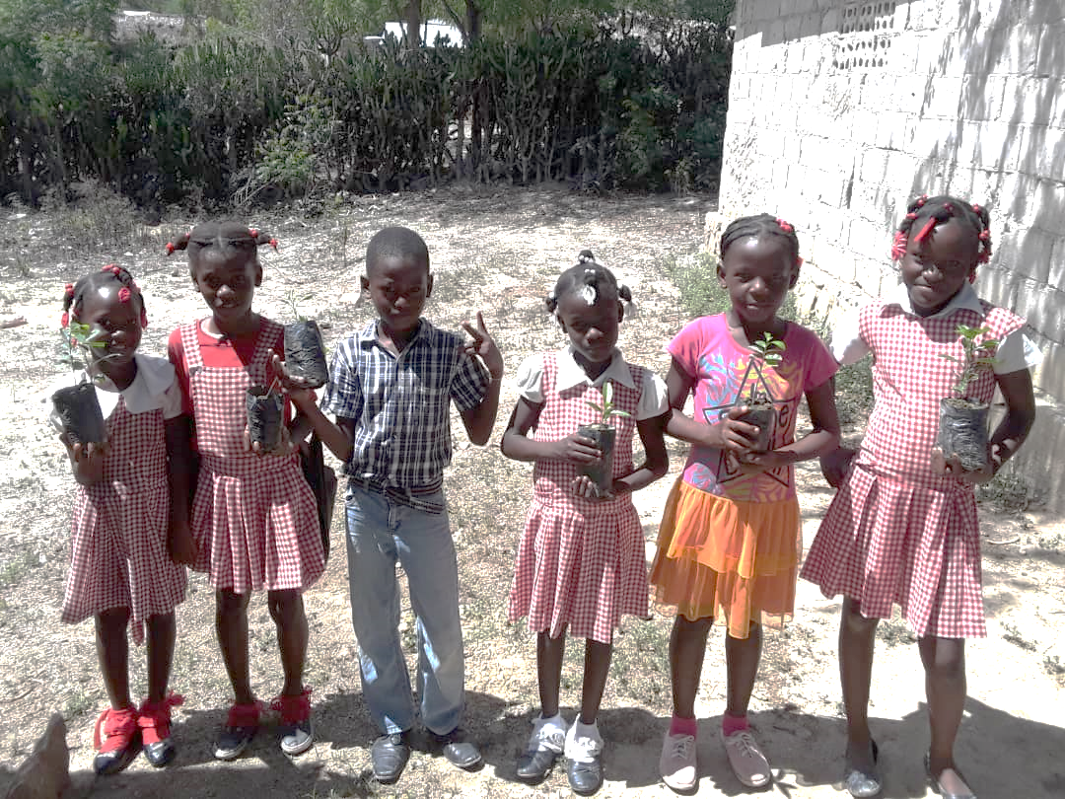
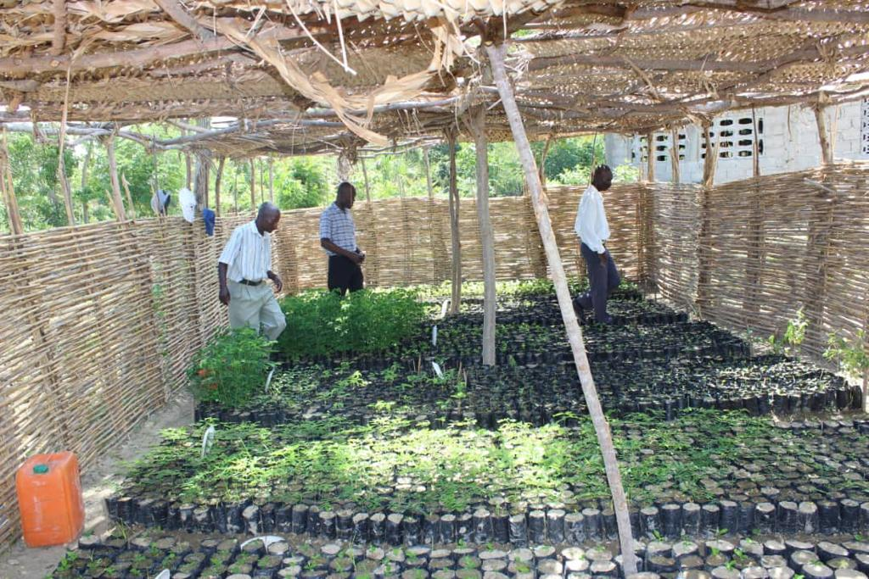
Photos des jardins qui enseignent la vie à partir 2019: FEDAL (Fédération du Développement Agroécologique à Lacoma) 5 l’écoles communautaires
2019 – Production de deux pépinières

Un total de 11 650 plants ont été cultivé: 14 variétés sélectionnées de divers arbres fruitiers et feuillus ont été choisies pour cette première phase. Toutes les variétés ont une importance écologique et culturelle, mais certaines d'entre elles sont devenues très rares au cours des dernières décennies et contribuent donc de manière significative à la sécurité alimentaire durable et à la biodiversité de la zone. Au début de la saison des pluies, les plants ont finalement été distribués aux membres de l'organisation et aux parents des écoliers lors de grandes journées d'action de plantation et plantés autour des cabanes résidentielles, des écoles, des berges du canal et le long de la route. Au bout de six mois, les arbres survivants ont été comptés, ce qui donne un total de 8 975 arbres. FEDAL a pu employer deux responsables agricoles pendant la phase d’implantion et d’accompagnement.
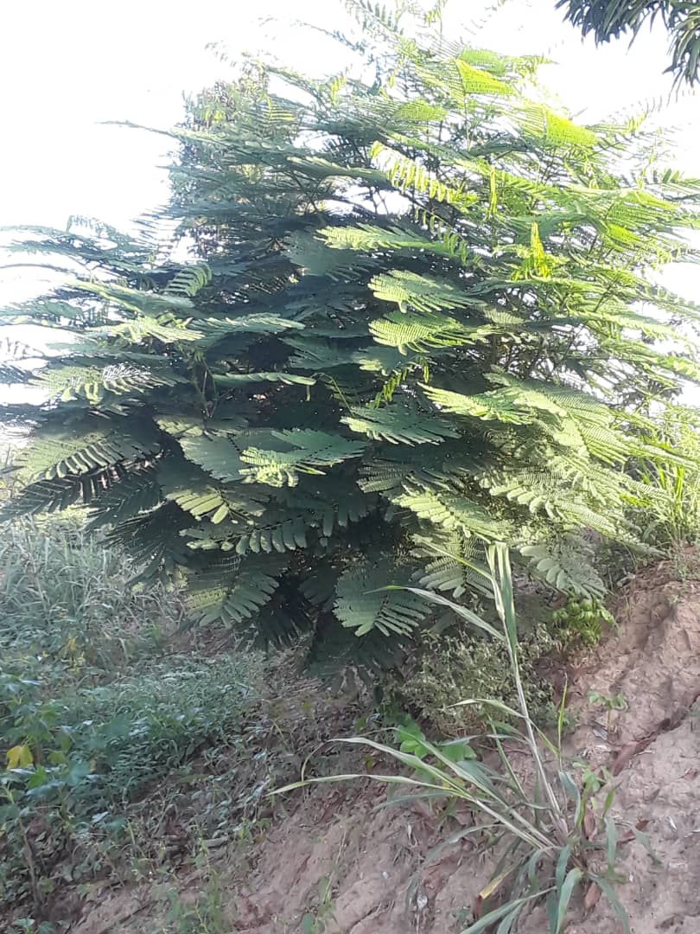
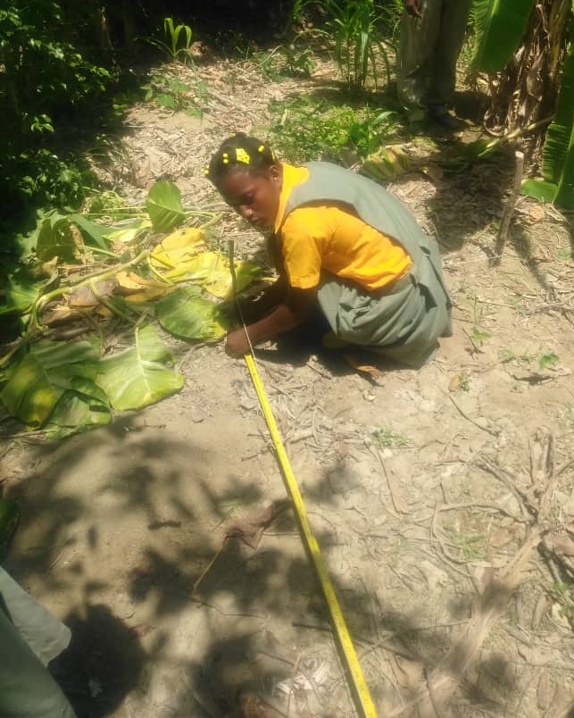

En 2020 : Dans cinq écoles, trois enseignants ont été formés par l’école à l'horticulture agroécologique. Ils disposent maintenant d'un savoir-faire qui leur permet d'enseigner aux élèves de 4ème, 5 ème et 6 ème années de l'école primaire, dans différents modules, des sujets tels que la fertilité des sols, la protection naturelle des plantes, le compost et les méthodes alternatives de fertilisation, la production de semences, l'éducation environnementale, l'irrigation et bien d'autres sujets, de manière théorique et surtout pratique sur le terrain. Trois des écoles disposent déjà d'un jardin scolaire de 1 et 2/3 d’hectares respectivement. Deux autres attendent le financement.
FÉDÉRATION MDR (Mouvement de Développement Raymond) : 9 écoles communautaires
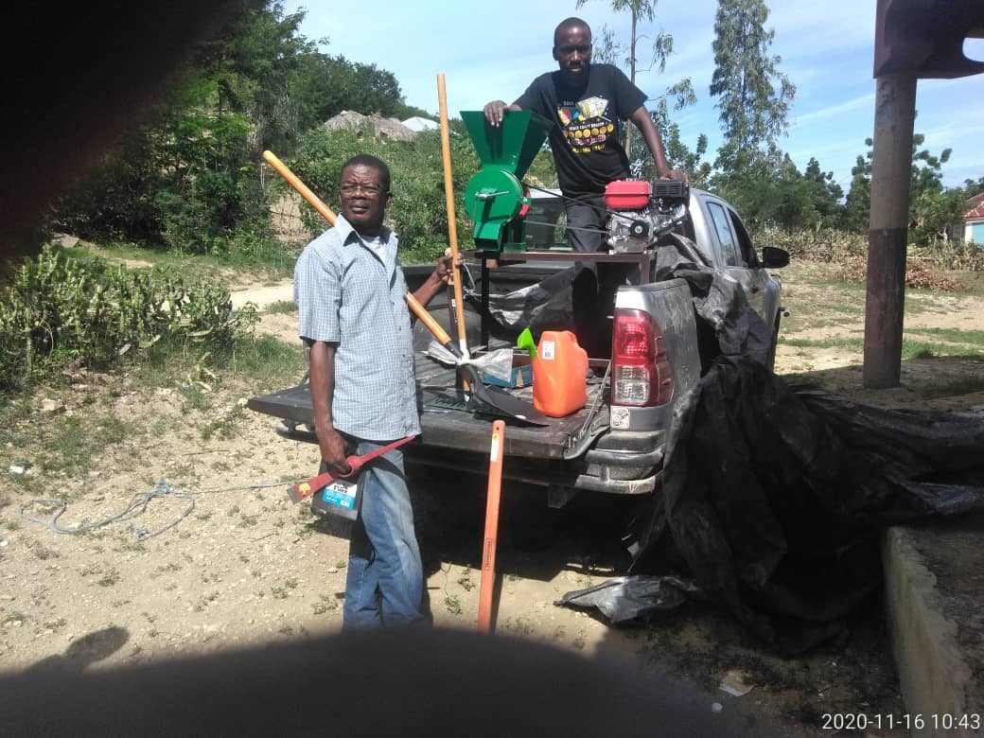
MDR est en train de réaliser cinq jardins scolaires actuellement

OUTILLAGE
Au cours de l’année 2020, 11 des 21 écoles ont choisi et acheté leurs outils à la capitale de Port-au-Prince et au chef-lieu du Département du Nord-ouest, à Port-de-Paix

UPTKMA (Union des Paysans « Tèt Kole » Mahotière ») 7 ècoles communautaires
Vivant dans les « mornes » leur saison commencera en avril 2021. En avril 2020 à cause de la pandémie du Corona rien a pu être préparé, les écoles étaient fermées jusqu’au mois d’août 2020. Actuellement, UPTKMA est très engagée dans les préparations pour les jardins des parents et l’implantation d’une pépinière pour trois écoles.

2020 : PHOTOS DE LA FORMATION DES JARDINS SCOLAIRES DES PARENTS
Cours de formation en agroécologie pour les jardins scolaires des parents, les responsables des fédérations et des agents agricoles :
Depuis 2 - 3 ans, la devise est : Des jardins qui enseignent la vie ! De nombreux arbres ont déjà été plantés, des canaux d'irrigation ont été construits. Maintenant, il s'agit concrètement de la sécurité alimentaire. Là, les parents ont commencé au début de la saison à semer et planter : Des haricots, des patates douces, du maïs et du millet.
Les enseignants sont encore en train d'acquérir les connaissances nécessaires pour la matière scolaire "jardin". Pour l'instant, les clôtures des jardins scolaires sont en cours d'installation, des outils sont achetés, mais il manque les semences. Ensuite, la construction des jardins potagers commencera.
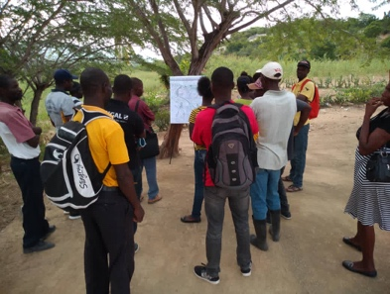
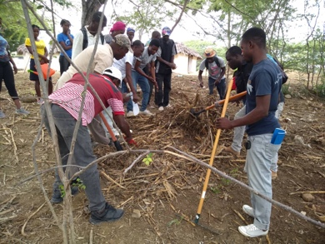
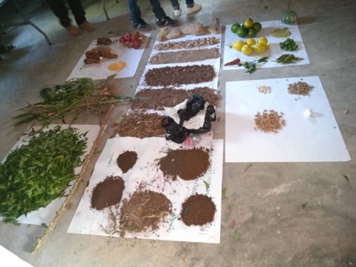
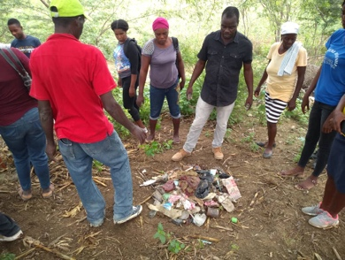

La science du sol - d'où vient le plastique - et que faire avec ? Il ne s'arrête pas devant les champs – à étudier en théorie et en pratique, ce que le compost apporte à la terre - les influences du climat sur la biodiversité - et bien d'autres choses encore doivent être apprises et enseignées. La pratique emboîte le pas. Tout le monde espère des récoltes abondantes car la famine de la Corona a montré une fois de plus l'importance de donner un coup de main à la sécurité alimentaire. Bonne réussite !
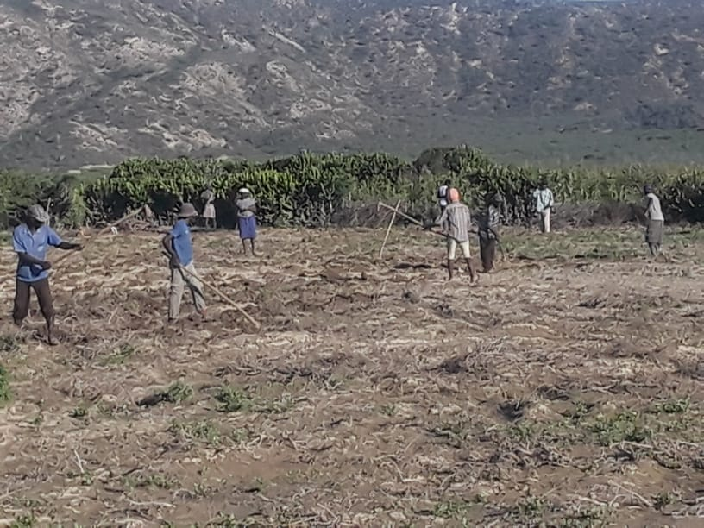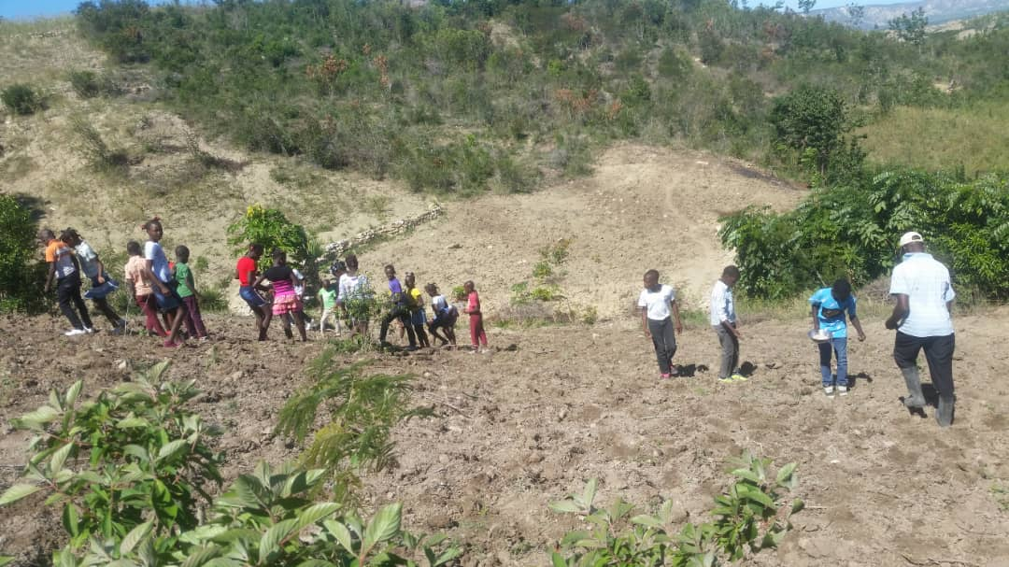
2021 Lacoma : Les parents ont préparé les terres et les élèves mettent les grains de pois blanc dans la terre
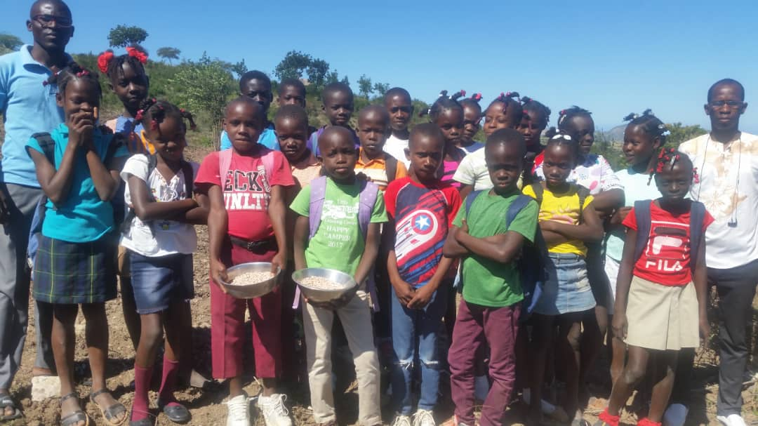

2021 juillet : Pendant les grandes vacances, les enseignant-e-s se mettront aux études et feront
connaissance en théorie et pratique des modules de formation en agroécologie.

Apprendre dans le jardin, en plein air, dans la nature est un privilège. Grâce à une formation continue en méthodologie et en pédagogie sur l'agroécologie, les enseignant-e-s peuvent également concilier les mathématiques, la géographie, l'art, l'écologie et les sciences naturelles et transmettre ainsi des connaissances essentielles pour la survie.

Winterthur le 25 septembre 2021
Pour Main dans la Main : Fondation pour un Développement durable
David STEIGER
Ing. Agronome de Main dans la main
Membre du Conseil de Fondation

